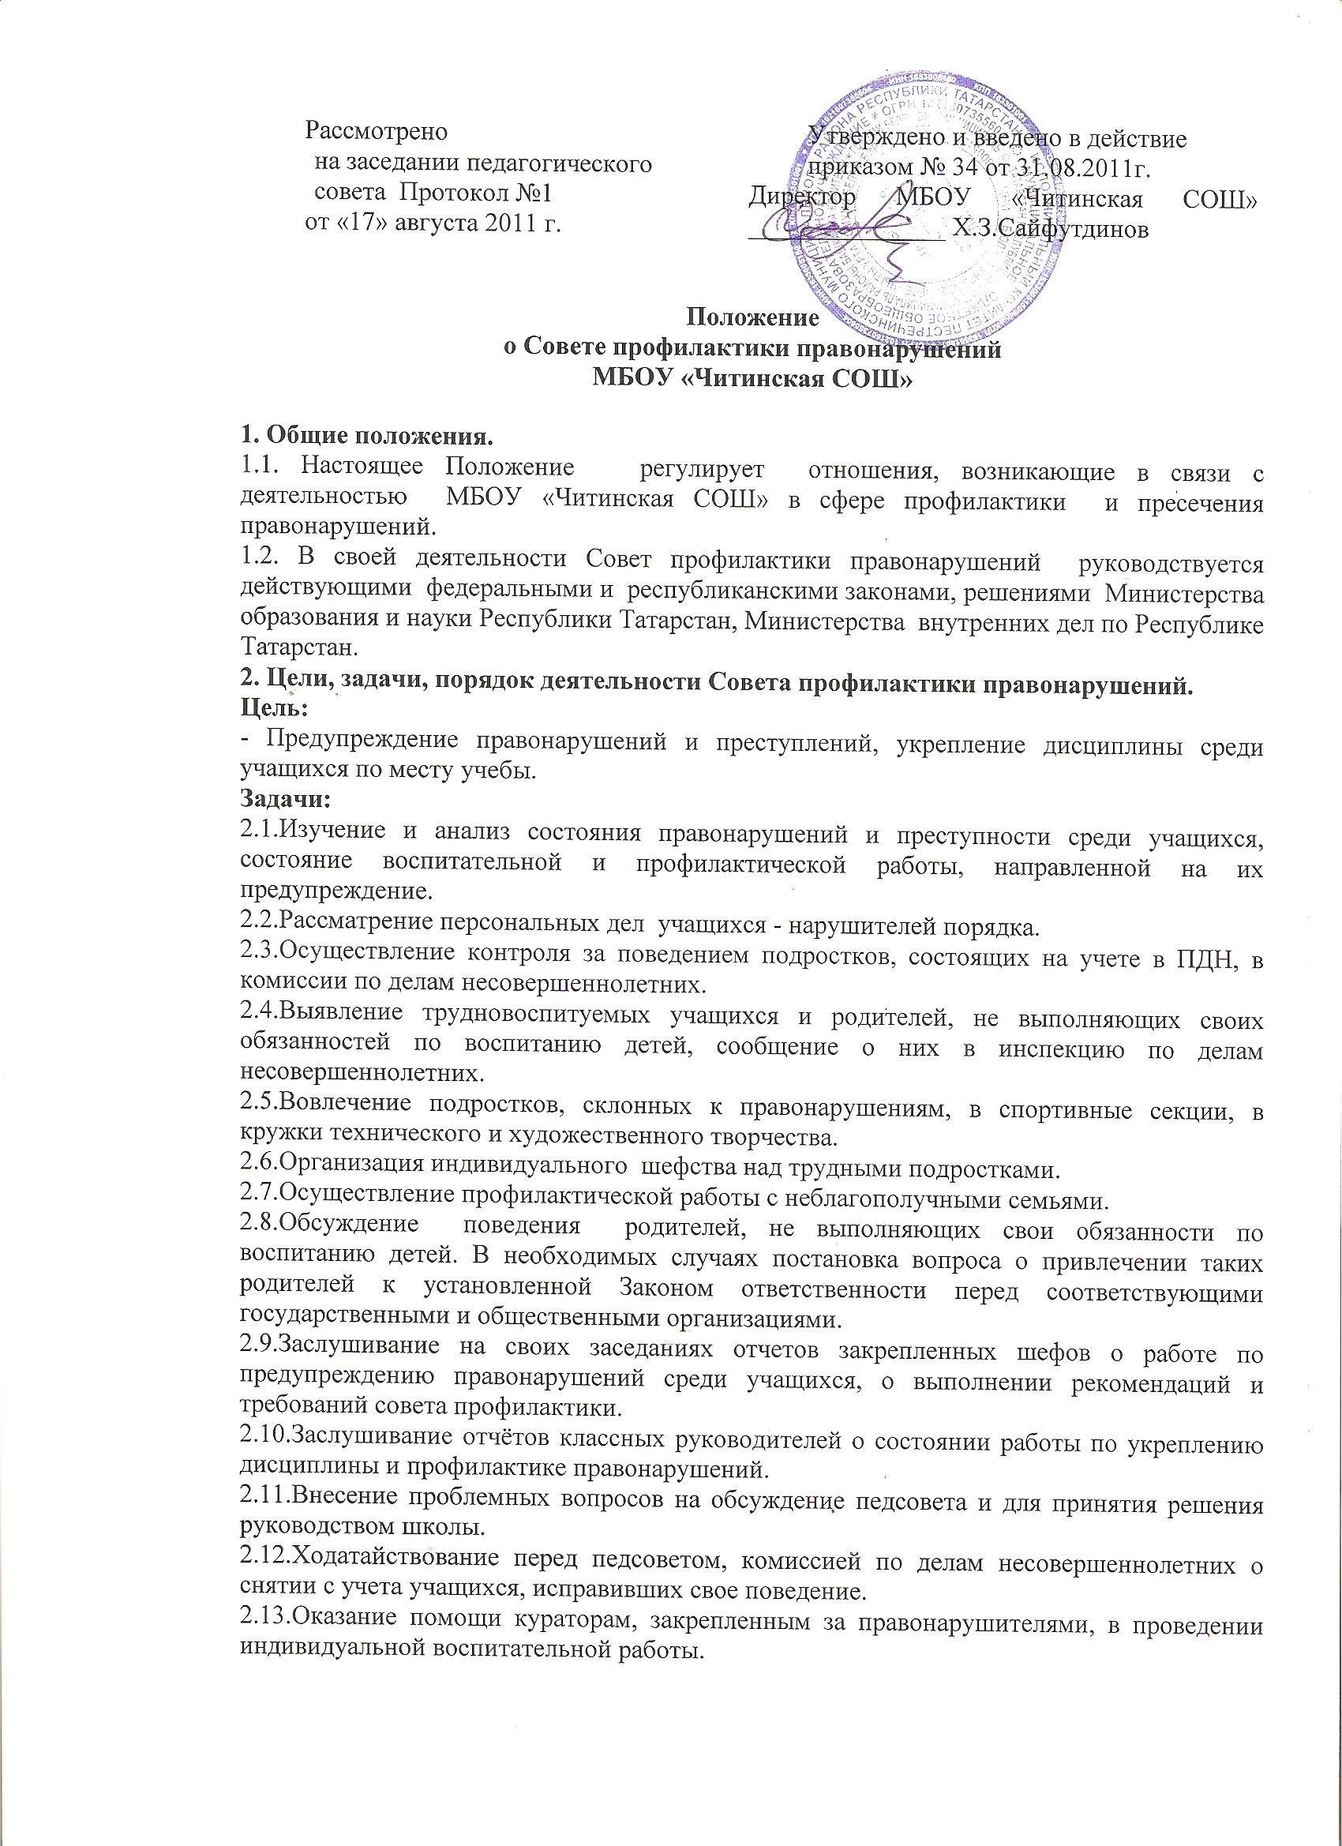 2.14.Организация обучения общественного актива современным формам и методам работы по предупреждению правонарушений.
2.15. Рассмотрение вопросов о постановке того или иного ученика на внутришкольный контроль.
3.Деятельность Совета профилактики правонарушений.
3.1. Совет профилактики правонарушений рассматривает вопросы, отнесенные к его компетенции, на своих заседаниях.
3.2. 3.3. При разборе персональных дел вместе с учащимися приглашаются закрепленный преподаватель, классный руководитель и родители учащегося.
3.4. Работа Совета профилактики правонарушений планируется на учебный год. План работы обсуждается на заседании Совета профилактики правонарушений и утверждается директором школы.
4. Документация Совета профилактики правонарушений.
4.1. Приказ о создании Совета профилактики правонарушений.
4.2. Протоколы заседаний.
4.3. Карты учащихся, состоящих на учете в школы.
4.4. Списки проблемных семей.
5. Структура Совета профилактики правонарушений.
5.1. Руководит Советом профилактики правонарушений директор школы.
5.2.Состав Совета профилактики правонарушений избирается и утверждается педагогическим советом школы .
5.3. Список членов Совета профилактики правонарушений утверждается приказом директора сроком на 1 год.
5.4.Заседания Совета профилактики правонарушений проводятся 1 раз в месяц или по мере необходимости.
5.5. Из числа членов Совета профилактики правонарушений избирается секретарь.
5.6. Заседания Совета профилактики правонарушений оформляются протокольно. В книге протоколов фиксируется ход обсуждения вопроса, предложения и замечания членов. Протоколы подписываются председателем и секретарём.
6. Совет по профилактике правонарушений имеет право:
•приглашать должностных лиц, специалистов и родителей для получения от них информации и объяснений по рассматриваемым вопросам;
•ставить перед соответствующими органами вопрос о привлечении к ответственности родителей в случае невыполнения ими должного воспитания и контроля за своими несовершеннолетними детьми;
•ставить на школьный учет несовершеннолетних с проблемами в обучении и поведении.
7. Взаимодействие.
7.1. Взаимодействие Совета профилактики правонарушений с правоохранительными органами осуществляется через участие представителей органов внутренних дел в работе Совета профилактики правонарушений и закрепленного куратора от органов внутренних дел.
5. Прекращение деятельности Совета профилактики правонарушений.
5.1.Прекращение деятельности осуществляется в виде его реорганизации или ликвидации.
5.2. Реорганизация осуществляется по решению общего собрания .
5.3. Имущество после ликвидации передается администрации учебного заведения.

